Лабораторная работа №4

Исследование кристаллической структуры щелочных галоидов методом Дебая-Шерера
Поляков Даниил, 19.Б23-фз
Цель работы: получить дифрактограммы шести порошкообразных образцов щелочных галоидов: CsCl, CsBr, CsI, KCl, KBr, KI; провести их структурный анализ.

Схема установки
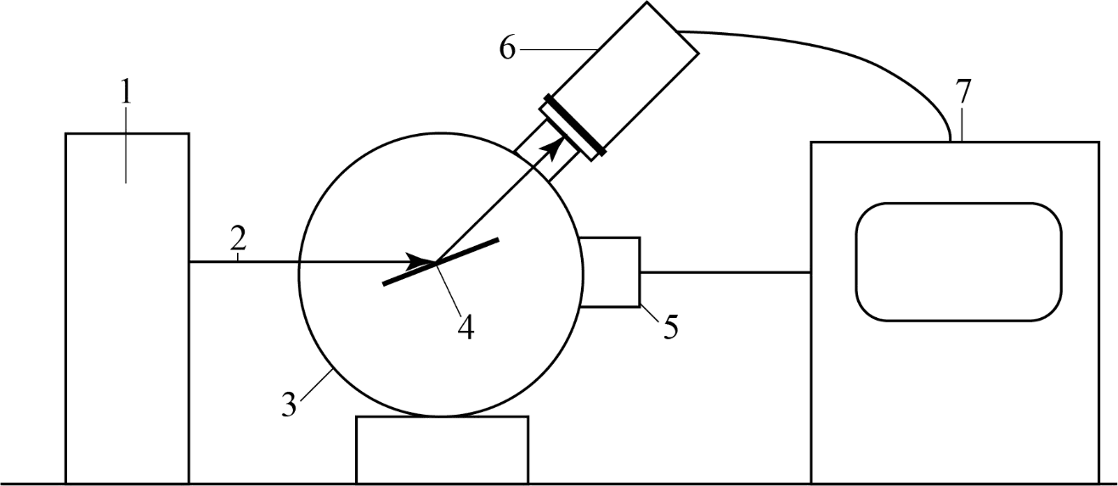
1 — рентгеновская трубка;  2 — рентгеновские лучи;  3 — гониометр;  4 — держатель образца; | 5 — шаговый двигатель;  6 — рентгеновский детектор;  7 — блок управления.

Расчётные формулы
- Отношение квадратов синусов углов дифракции:
θ_{n} — угол дифракции n-го порядка;
θ₁ — угол дифракции 1-го порядка.
- Связь угла дифракции на кристалле с индексами интерференции:
θ — угол дифракции;
λ — длина волны излучения;
a — параметр решётки;
h*, k*, l* — индексы интерференции.
- Связь ионных радиусов и параметра примитивной и объёмноцентрированной решёток:
R₊, R₋ — ионные радиусы;
a — параметр решётки.
- Связь ионных радиусов и параметра гранецентрированной решётки:
R₊, R₋ — ионные радиусы;
a — параметр решётки.
- Плотность упаковки ионов кристалла через ионные радиусы для примитивной и объёмноцентрированной решёток:
R₊, R₋ — ионные радиусы.
- Плотность упаковки ионов кристалла через ионные радиусы для гранецентрированной решётки:
R₊, R₋ — ионные радиусы.
- Плотность упаковки ионов кристалла через его плотность:
ρ — плотность кристалла;
m₊, m₋ — массы ионов.

- Формулы для вычисления погрешностей:
  - Абсолютная погрешность косвенных измерений:

Порядок измерений
- Устанавливаем порошок CsCl в держатель образца дифрактометра. Запускаем ПО для работы с дифрактометром и запускаем измерение спектра. Продолжаем накопление излучения в течение 1000 – 2000 секунд, пока не образуется дифрактограмма с чётко выраженными максимумами.
- Проводим обработку спектра. Сначала выполняем автоматическую обработку с помощью ПО, а потом корректируем её, удаляя ошибочно выделенные спектральные линии и выделяя недостающие.
- Сохраняем полученные дифрактограмму и параметры спектральных линий. Проводим аналогичные измерения для остальных кристаллов (CsBr, CsI, KCl, KBr, KI).

Результаты
Примечание: построение графиков и аппроксимация зависимостей выполнены с помощью ПО MATLAB. Погрешности коэффициентов аппроксимации рассчитаны с доверительной вероятностью P = 95%.
Длина волны излучения трубки:
λ = 1.54 Å

Структурный анализ CsCl
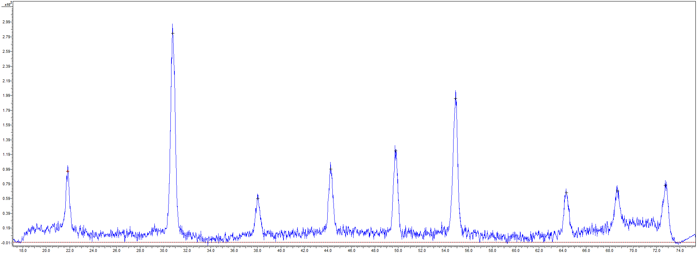
График 1. Дифрактограмма CsCl
Таблица 1. Обработка дифрактограммы CsCl
n | 2θ, ° | Q | h*, k*, l* | h*² + k*² + l*²
1 | 21.81 | 1.00 | 1, 0, 0 | 1
2 | 30.78 | 1.97 | 1, 1, 0 | 2
3 | 38.01 | 2.96 | 1, 1, 1 | 3
4 | 44.22 | 3.96 | 2, 0, 0 | 4
5 | 49.75 | 4.94 | 2, 1, 0 | 5
6 | 54.85 | 5.93 | 2, 1, 1 | 6
7 | 64.31 | 7.91 | 2, 2, 0 | 8
8 | 68.65 | 8.88 | 3, 0, 0 | 9
9 | 72.74 | 9.83 | 3, 1, 0 | 10
На полученном спектре выделяем 9 спектральных линий. По полученному набору чисел Q классифицируем кристалл CsCl как кристалл с примитивной решёткой.
Аппроксимируя полученные данные (см. Расчётные формулы и Приложение), находим параметр решётки:
a = 4.097 ± 0.005 Å

Структурный анализ CsBr
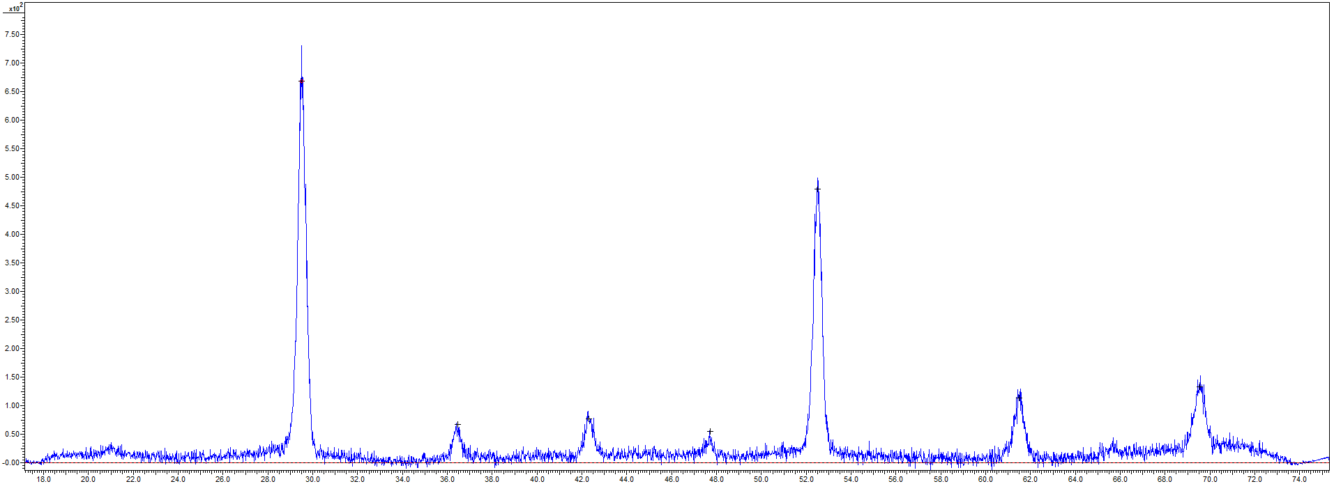
График 2. Дифрактограмма CsBr
Таблица 2. Обработка дифрактограммы CsBr
n | 2θ, ° | Q | h*, k*, l* | h*² + k*² + l*²
1 | 20.70 | 1.00 | 1, 0, 0 | 1
2 | 29.50 | 2.01 | 1, 1, 0 | 2
3 | 36.44 | 3.03 | 1, 1, 1 | 3
4 | 42.31 | 4.04 | 2, 0, 0 | 4
5 | 47.69 | 5.06 | 2, 1, 0 | 5
6 | 52.49 | 6.06 | 2, 1, 1 | 6
7 | 61.48 | 8.09 | 2, 2, 0 | 8
8 | 65.70 | 9.12 | 3, 0, 0 | 9
9 | 69.54 | 10.08 | 3, 1, 0 | 10
На полученном спектре выделяем 9 спектральных линий. Интенсивности линий отличаются от случая кристалла CsCl. 1-ая и 8-ая линии оказались очень слабыми, но без них структура чисел Q не соответствует ни одному из типов решётки, поэтому они являются частью дифракционной картины и их необходимо выделить вручную. По полученному набору чисел Q классифицируем кристалл CsBr как кристалл с примитивной решёткой.
Аппроксимируя полученные данные (см. Расчётные формулы и Приложение), находим параметр решётки:
a = 4.265 ± 0.005 Å

Структурный анализ CsI
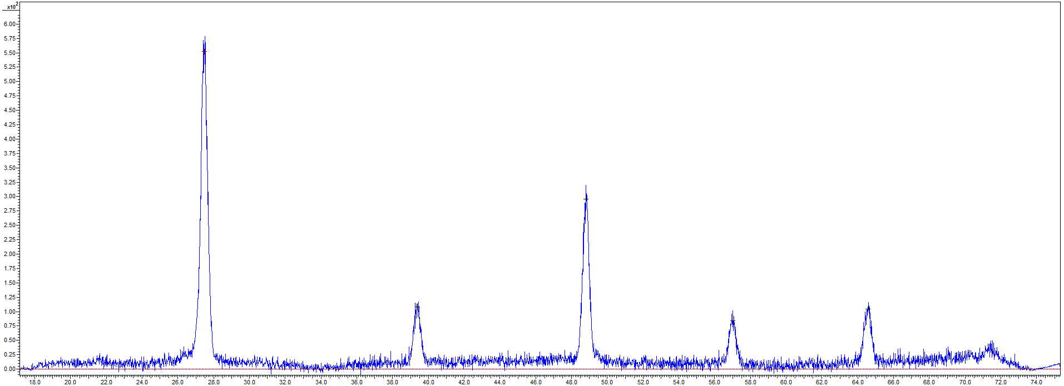
График 3. Дифрактограмма CsI
Таблица 3. Обработка дифрактограммы CsI
n | 2θ, ° | Q | h*, k*, l* | h*² + k*² + l*²
1 | 27.46 | 1.00 | 1, 1, 0 | 2
2 | 39.36 | 2.01 | 2, 0, 0 | 4
3 | 48.79 | 3.03 | 2, 1, 1 | 6
4 | 56.99 | 4.04 | 2, 2, 0 | 8
5 | 64.55 | 5.06 | 3, 1, 0 | 10
6 | 71.43 | 6.05 | 2, 2, 2 | 12
На полученном спектре выделяем 6 спектральных линий, последняя из которых очень слабая. Полученный набор чисел Q соответствует как примитивной, так и объёмноцентрированной решётке, поэтому его недостаточно для классификации кристалла.
Сравним спектр данного кристалла со спектром кристалла CsCl, имеющего примитивную решётку. Спектр CsI получился сдвинутым в сторону меньших углов, а также с него исчезли 1-ая, 3-я, 5-ая и 8-ая линии. Для этих линий сумма индексов интерференции h* + k* + l* равна нечётному числу, а для остальных — чётному. Такое правило погасания характерно для объёмноцентрированной решётки. Исходя из этого относим кристалл CsI к кристаллам с объёмноцентрированной решёткой.
Аппроксимируя полученные данные (см. Расчётные формулы и Приложение), находим параметр решётки:
a = 4.567 ± 0.007 Å

Структурный анализ KCl
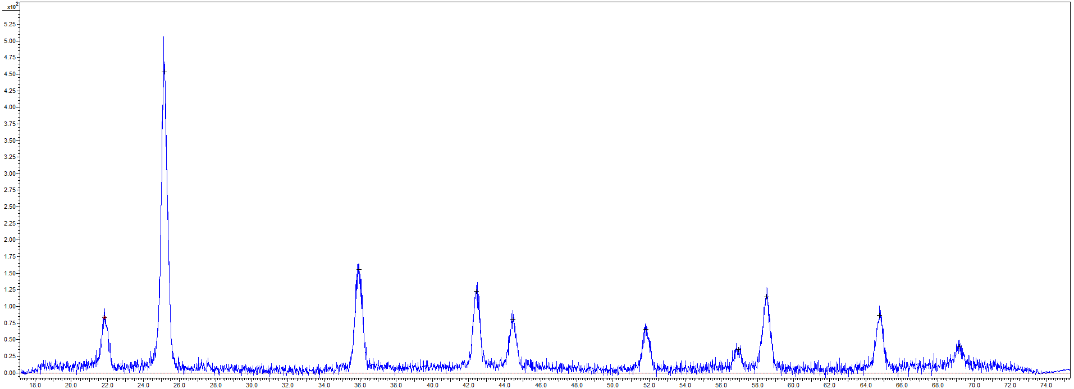
График 4. Дифрактограмма KCl
Таблица 4. Обработка дифрактограммы KCl
n | 2θ, ° | Q | h*, k*, l* | h*² + k*² + l*²
1 | 21.85 | 1.00 | 1, 1, 1 | 3
2 | 25.14 | 1.32 | 2, 0, 0 | 4
3 | 35.91 | 2.65 | 2, 2, 0 | 8
4 | 42.44 | 3.65 | 3, 1, 1 | 11
5 | 44.44 | 3.98 | 2, 2, 2 | 12
6 | 51.82 | 5.32 | 4, 0, 0 | 16
7 | 56.93 | 6.32 | 3, 3, 1 | 19
8 | 58.48 | 6.64 | 4, 2, 0 | 20
9 | 64.76 | 7.98 | 4, 2, 2 | 24
10 | 69.15 | 8.97 | 3, 3, 3 | 27
На полученном спектре выделяем 10 спектральных линий. По полученному набору чисел Q классифицируем кристалл KCl как кристалл с гранецентрированной решёткой.
Аппроксимируя полученные данные (см. Расчётные формулы и Приложение), находим параметр решётки:
a = 7.050 ± 0.005 Å

Структурный анализ KBr
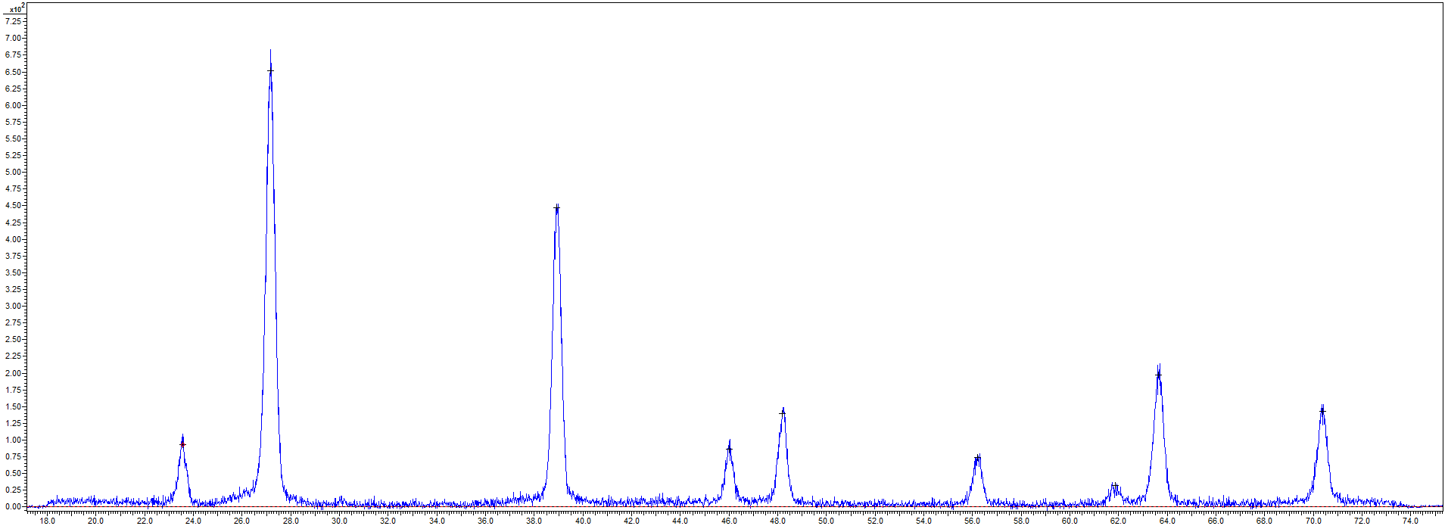
График 5. Дифрактограмма KBr
Таблица 5. Обработка дифрактограммы KBr
n | 2θ, ° | Q | h*, k*, l* | h*² + k*² + l*²
1 | 23.54 | 1.00 | 1, 1, 1 | 3
2 | 27.15 | 1.32 | 2, 0, 0 | 4
3 | 38.92 | 2.67 | 2, 2, 0 | 8
4 | 46.01 | 3.67 | 3, 1, 1 | 11
5 | 48.18 | 4.00 | 2, 2, 2 | 12
6 | 56.20 | 5.33 | 4, 0, 0 | 16
7 | 61.85 | 6.35 | 3, 3, 1 | 19
8 | 63.63 | 6.68 | 4, 2, 0 | 20
9 | 70.36 | 7.98 | 4, 2, 2 | 24
На полученном спектре выделяем 9 спектральных линий. По полученному набору чисел Q классифицируем кристалл KBr как кристалл с гранецентрированной решёткой.
Аппроксимируя полученные данные (см. Расчётные формулы и Приложение), находим параметр решётки:
a = 6.538 ± 0.006 Å

Структурный анализ KI
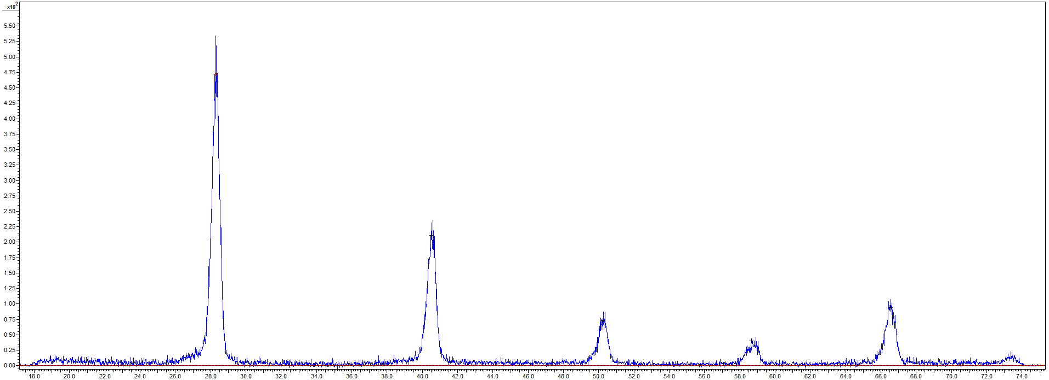
График 6. Дифрактограмма KI
Таблица 6. Обработка дифрактограммы KI
n | 2θ, ° | Q | h*, k*, l* | h*² + k*² + l*²
1 | 28.28 | 1.00 | 1, 1, 0 | 2
2 | 40.52 | 2.01 | 2, 0, 0 | 4
3 | 50.22 | 3.02 | 2, 1, 1 | 6
4 | 58.64 | 4.02 | 2, 2, 0 | 8
5 | 66.53 | 5.04 | 3, 1, 0 | 10
6 | 73.37 | 5.98 | 2, 2, 2 | 12
На полученном спектре выделяем 6 спектральных линий. Полученный набор чисел Q соответствует как примитивной, так и объёмноцентрированной решётке, поэтому его недостаточно для классификации кристалла.
Сравним спектр данного кристалла со спектром кристалла CsI, имеющего объёмноцентрированную решётку. Они совпадают по количеству и расположению линий, поэтому относим решётку кристалла KI к объёмноцентрированному типу.
Аппроксимируя полученные данные (см. Расчётные формулы и Приложение), находим параметр решётки:
a = 4.450 ± 0.011 Å

Оценка радиусов и плотности упаковки ионов
Исходя из найденных типов решёток составляем систему уравнений:
Для решения системы фиксируем значения радиусов ионов калия и хлора:
R_{K} = 1.33 Å
R_{Cl} = 1.81 Å
Находим радиусы остальных ионов:
R_{Br} = 1.94 Å
R_{I} = 2.52 Å
R_{Cs}(СsCl) = 1.74 Å
R_{Cs}(СsBr) = 1.75 Å
R_{Cs}(СsI) = 1.43 Å
Для цезия указаны значения из трёх уравнений.
Теперь рассчитаем плотность упаковки ионов исследованных кристаллов.
Таблица 7.  Массы и радиусы ионов |  | Таблица 8.  Плотность упаковки ионов в кристаллах
  Элемент | m, а. е. м. | R, Å
  Cs | 132.91 | 1.74
  Cs | 132.91 | 1.75
  Cs | 132.91 | 1.43
  K | 39.10 | 1.33
  Cl | 35.45 | 1.81
  Br | 79.90 | 1.94
  I | 126.90 | 2.52
  Кристалл | ρ, г/см³ | ,  Å⁻³ | ,  Å⁻³
  CsCl | 3.97 | 0.0145 | 0.0142
  CsBr | 4.44 | 0.0129 | 0.0126
  CsI | 4.51 | 0.0105 | 0.0105
  KCl | 1.99 | 0.0162 | 0.0161
  KBr | 2.75 | 0.0143 | 0.0139
  KI | 3.12 | 0.0113 | 0.0113
Значения плотности упаковки ионов, вычисленные через ионные радиусы, совпадают со значениями, вычисленными через плотность кристаллов.

Выводы
Длина волны рентгеновского излучения по порядку величины совпадает с межатомным расстоянием в кристаллах, что позволяет использовать кристалл в качестве дифракционной решётки. По полученной дифрактограмме можно определить структурные свойства кристалла, такие как тип решётки, размер элементарной ячейки и ионные радиусы.

Приложение
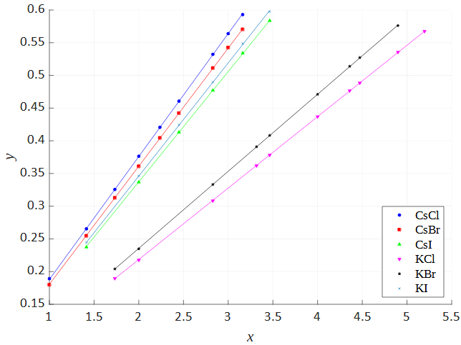
График 7. Аппроксимация зависимости угла дифракции от индексов интерференции
Таблица 9. Коэффициенты аппроксимации
Кристалл | c
CsCl | 0.1880(2)
CsBr | 0.1806(2)
CsI | 0.1686(3)
KCl | 0.10922(9)
KBr | 0.11777(11)
KI | 0.1730(4)

